

I.P.N

Instituto Politécnico Nacional

ESCOM

Escuela Superior de Computo

Programación Orientada a Objetos

Practica5

CLASES Y CONSTRUCTORES

Alumno.- Santuario Parra Luis Fernando

Introducción.-

Los constructores son un ejemplo típico de métodos sobrecargados (overloaded).

Como se puede ver, no tienen valor de retorno (ni siquiera void) y su nombre coincide con el de la clase.

Objetivo.-

El alumno comprenderá y utilizará correctamente las clases y constructores empleadas para cada uno de los ejemplos proporcionados así como desarrollar aplicaciones con interface grafica

Desarrollo.-

Olímpicos:

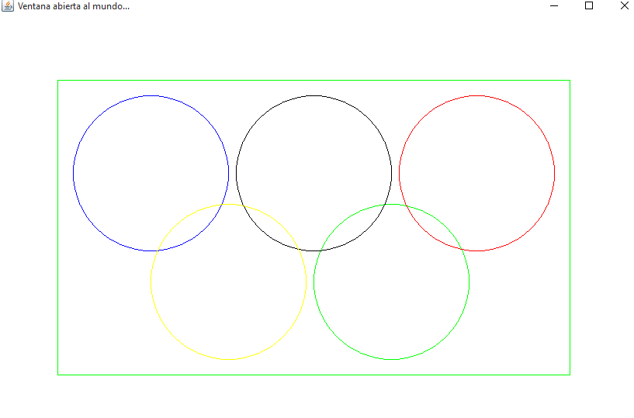

Casilla

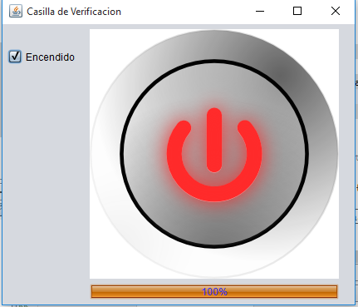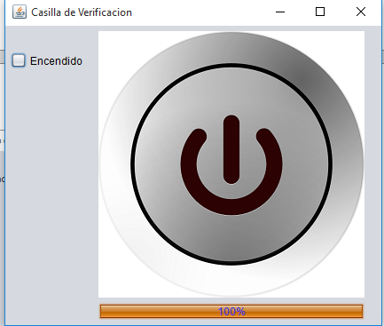

Areas

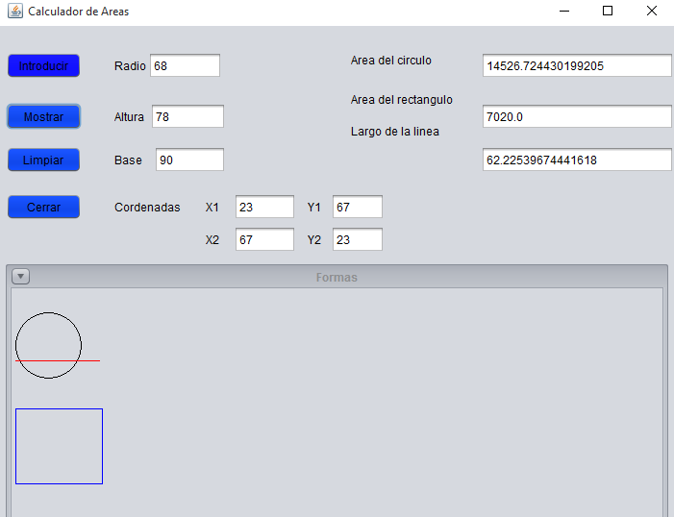

Conclusiones.-

En esta práctica utilizamos los elementos aprendidos en clase para poder solucionar los problemas planteados en los programas requeridos empleando los conceptos de clases y constructores en cada uno de los cuales represento un problema en su mayoría enfocado al uso de los constructores, las interfaces graficas así como el funcionamiento de determinados elementos gráficos como los botones casillas de verificación etiquetas y cajas de texto todo para poder obtener 3 programas funcionales adaptados al paradigma orientado a objetos.